Министерство науки и высшего образования Российской Федерации

Федеральное государственное бюджетное образовательное учреждение

высшего образования

ТОМСКИЙ ГОСУДАРСТВЕННЫЙ УНИВЕРСИТЕТ СИСТЕМ УПРАВЛЕНИЯ И РАДИОЭЛЕКТРОНИКИ (ТУСУР)

Кафедра компьютерных систем в управлении и проектировании (КСУП)

Проект системы для приложения «Цветочный горшок»

«По дисциплине «Основы разработки САПР»

Студент гр. 589-2

____________ Гордеев И.В.

«___» _______________ 2022 г.

Руководитель:

к.т.н., доцент каф. КСУП

__________А.А. Калентьев

«___» _______________ 2022 г.

Томск 2022

Оглавление

1. Описание САПР 3

1.1 Описание Компас-3D 3

1.2 Описание API 4

1.3 Обзор аналогов 8

2 Описание проекта проектирования 10

3 Проект программы 11

3.1 Диаграмма классов 11

3.2 Макет пользовательского интерфейса 12

Список источников 14

# **Описание САПР**

# **1.1 Описание Компас-3D**

«Компас» — семейство систем автоматизированного проектирования, универсальная система автоматизированного проектирования, позволяющая в оперативном режиме выпускать чертежи изделий, схемы, спецификации, таблицы, инструкции, расчетно-пояснительные записки, технические условия, текстовые и прочие документы. Изначально система ориентирована на оформления документации в соответствии с ЕСКД, ЕСТД, СПДС и международными стандартами, но этим возможности системы не ограничиваются.

Система «Компас-3D» предназначена для создания трёхмерных ассоциативных моделей отдельных деталей (в том числе, деталей, формируемых из листового материала путём его гибки) и сборочных единиц, содержащих как оригинальные, так и стандартизованные конструктивные элементы. Параметрическая технология позволяет быстро получать модели типовых изделий на основе проектированного ранее прототипа. Многочисленные сервисные функции облегчают решение вспомогательных задач проектирования и обслуживания производства.

Система «Компас-3D» включает следующие компоненты: система трёхмерного твердотельного моделирования, универсальная система автоматизированного проектирования «Компас-График» и модуль формирования спецификаций. Ключевой особенностью «Компас-3D» является использование собственного математического ядра и параметрических технологий. [1]

## **1.2 Описание API**

API (англ. Application Programming Interface) — описание способов, которыми одна компьютерная программа может взаимодействовать с другой программой.

В КОМПАС-3D существуют API двух версий: API 5 и API 7. Обе версии реализуют различные функции системы и дополняют друг друга. Обе версии программных интерфейсов в равной мере поддерживаются и развиваются с учетом самих изменений в системе. В основном, для создания полноценных подключаемых модулей достаточно методов и свойств интерфейсов API 5.

Главным интерфейсом API системы КОМПАС-3D является KompasObject. Получить указатель на этот интерфейс можно при работе под управлением внешнего приложения (контроллера) – после вызова стандартной системной функции. Методы этого интерфейса реализуют наиболее общие функции работы с документами системы, системными настройками, файлами, а также дают возможность получить указатели на другие интерфейсы [2].

Ниже в таблицах 1.1-1.5 представлены основные свойства и методы интерфейсов.

Таблица 1.1. – Методы интерфейса KompasObject.

|  |  |  |
| --- | --- | --- |
| Метод | Возвращаемое значение | Описание |
| Document3D() | Указатель на интерфейс документа трёхмерной модели ksDocument3D | Даёт возможность получить указатель на интерфейс трёхмерного документа (детали или сборки) |
| Quit |  | Метод для завершения программы Kompas-3D |
| ActivateControllerAPI |  | Метод для активации контроллера API |

Продолжение таблицы 1.1

|  |  |  |
| --- | --- | --- |
| Метод | Возвращаемое значение | Описание |
| ksDocument2D |  | Интерфейс событий графического документа, события интерфейса позволяют контролировать состояние документа. |

Таблица 1.2 — Методы интерфейса IPart.

|  |  |  |  |
| --- | --- | --- | --- |
| Метод | Входные параметры | Возвращаемое значение | Описание |
| GetDefaultEntity  (short objType) | |  |  | | --- | --- | | objType | - тип объекта. | | |  | | --- | | Указатель на интерфейс [ksEntity](mk:@MSITStore:D:\INSTAL\KOMPAS-3D%20V17.1\KOMPAS\SDK\SDK.chm::/ksEntity.htm) или [IEntity](mk:@MSITStore:D:\INSTAL\KOMPAS-3D%20V17.1\KOMPAS\SDK\SDK.chm::/ksEntity.htm). | | Получить указатель на интерфейс объекта, создаваемого системой по умолчанию |
| GetPart(int type) | |  |  | | --- | --- | | type | - тип компонента. | | указатель на интерфейс компонента [ksPart](mk:@MSITStore:D:\INSTAL\KOMPAS-3D%20V17.1\KOMPAS\SDK\SDK.chm::/ksPart.htm) или [IPart](mk:@MSITStore:D:\INSTAL\KOMPAS-3D%20V17.1\KOMPAS\SDK\SDK.chm::/ksPart.htm). | Получить указатель на интерфейс компонента в соответствии с заданным типом |
| NewEntity(short objType) | |  |  | | --- | --- | | ob | jType- [тип объекта](mk:@MSITStore:D:\INSTAL\KOMPAS-3D%20V17.1\KOMPAS\SDK\SDK.chm::/Obj3dType_NewEntil_Part.htm). | | указатель на интерфейс [ksEntity](mk:@MSITStore:D:\INSTAL\KOMPAS-3D%20V17.1\KOMPAS\SDK\SDK.chm::/ksEntity.htm) или [IEntity](mk:@MSITStore:D:\INSTAL\KOMPAS-3D%20V17.1\KOMPAS\SDK\SDK.chm::/ksEntity.htm). | Создать новый интерфейс объекта и получить указатель на него |

Таблица 1.3 — Методы интерфейса ksDocument3D.

|  |  |  |  |
| --- | --- | --- | --- |
| Метод | Входные параметры | Возвращаемое значение | Описание |
| Create (bool invisible, bool _typeDoc) | invisible – признак режима редактирования документа  (TRUE – невидимый режим,  FALSE – видимый режим),  typeDoc – тип документа  (TRUE – деталь,  FALSE – сборка). | TRUE – в случае успешного завершения. | Дает возможность создать пустой документ (деталь или сборку) |
| GetPart(int type) | type – тип компонента из перечисления Типы компонентов. |  | Получить указатель на интерфейс компонента в соответствии с заданным типом |

Таблица 1.4 – Методы интерфейса ksDocument2D

|  |  |  |  |
| --- | --- | --- | --- |
| Метод | Входные параметры | Возвращаемое значение | Описание |
| long ksLineSeg (double x1, double y1, double x2, double y2, long style) | x1, y1 - координаты первой точки отрезка, x2, y2 - координаты второй точки отрезка, style - стиль линии. | указатель на отрезок - в случае удачного завершения, 0 - в случае неудачи. | Метод для создания отрезка. |

Таблица 1.5 —Методы интерфейса [ksEntity](mk:@MSITStore:C:\Program%20Files\ASCON\KOMPAS-3D%20v18%20Study\SDK\SDK.chm::/ksEntity_props.htm)

|  |  |  |  |
| --- | --- | --- | --- |
| Метод | Входные параметры | Возвращаемое значение | Описание |
| ksBossExtrusionDefinition(BOOL forward, short type, double depth, double draftValue, BOOL draftOutward); | Forward- - направление выдавливания: TRUE - прямое направление, FALSE - обратное направление, type - тип выдавливания, depth - глубина выдавливания, draftValue - угол уклона, draftOutward - направление уклона: FALSE - уклон наружу, TRUE - уклон внутрь. | TRUE – в случае успешного завершения. | Метод выдавливает эскиз в одном направлении |
| ksCutExtrusionDefinition (BOOL forward, short type, double depth, double draftValue, BOOL draftOutward); | Forward- - направление выдавливания: TRUE - прямое направление, FALSE - обратное направление, type - тип выдавливания, depth - глубина выдавливания, draftValue - угол уклона, draftOutward - направление уклона: FALSE - уклон наружу, TRUE - уклон внутрь. | TRUE – в случае успешного завершения. | Метод вырезания выдавливанием эскиз в одном направлении |

**1.3 Обзор аналогов**

T-FLEX Pot – специализированное решение для трехмерного проектирования ваз, горшков. Система позволяет автоматизировать все этапы работы с изделием - от оформления заказа до проектирования и изготовления модели, учитывая особенности как серийных, так и позаказных типов производств.

Рассмотрим редакцию T-FLEX Pot.Constructor.

Редакция «Constructor» – Редакция предназначена для проектирования ваз по индивидуальным проектам. Редакция позволяет получить полный комплект проектной документации, рассчитать стоимость изделия и сформировать управляющие программы для изготовления деталей на станках с ЧПУ. [3]

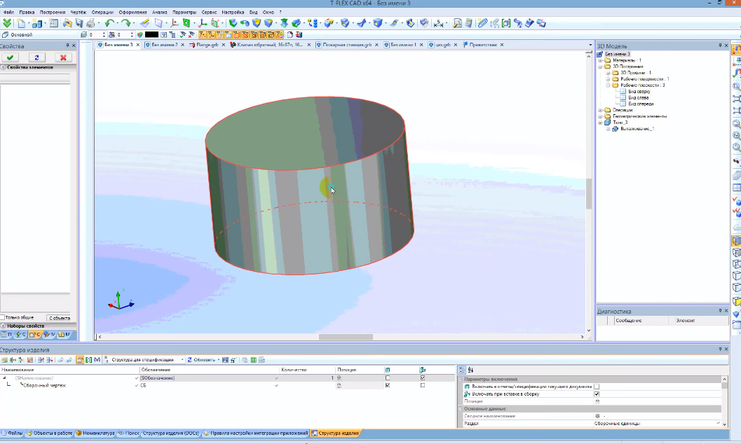

Рисунок 1.1 – Редакция T-FLEX Pot.Constructor.

**2 Описание проекта проектирования**

Цветочный горшок — предмет для выращивания растений.

Изображение моделируемого объекта на рисунке 2.1

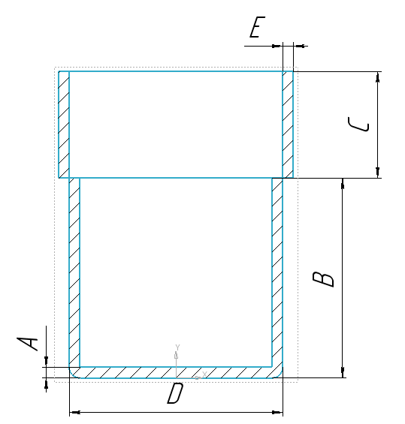

Рисунок 2.1 – Цветочный горшок

Плагин должен уметь принимать такие параметры как:

1. Толщина дна A (10≤D≤30) мм;
2. Высота нижней части B (100≤B≤500) мм;
3. Высота верхней части С (50≤С≤100) мм;
4. Ширина D (200≤D≤400) мм;
5. Толщина стенки E (7≤E≤20) мм.

**3 Проект программы**

**3.1 Диаграмма классов**

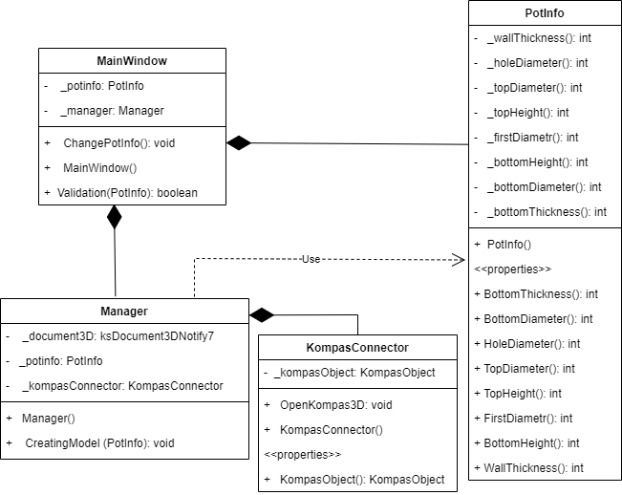

В таблице 3.1 представлено описание полей и методов класса MainWindow.

Таблица 3.1 – Описание полей и методов класса MainWindow.

|  |  |
| --- | --- |
| **Название** | **Описание** |
| _potInfo: PotInfo | Данные для построения горшка |
| _manager: Manager | Взаимодействие между плагином и КОМПАС 3D |
| MainWindow() | Конструктор |
| Validator(InfoPot): boolean | Валидация введенных данных |
| ChangePotInfo() | Изменение данных для построения горшка |

В таблице 3.2 представлено описание свойств и методов класса PotInfo.

Таблица 3.2 – Описание свойств и методов класса PotInfo.

|  |  |
| --- | --- |
| **Название** | **Описание** |
| BottomThickness(): int | Толщина дна |
| BottomDiameter(): int | Диаметр дна |
| + HoleDiameter(): int | Диаметр отверстий |
| + TopDiameter(): int | Диаметр верхнего части |
| + TopHeight(): int | Высота верхней части |
| + FirstDiametr(): int | Диаметр нижней части |
| + BottomHeight(): int | Высота нижней части |
| + WallThickness(): int | Толщина стенки |

В таблице 3.3 представлено описание полей и методов класса Manager.

Таблица 3.3 – Описание полей и методов класса Manager.

|  |  |
| --- | --- |
| **Название** | **Описание** |
| _document3D:ksDocument3DNotify7 | Документ, содержащий 3D-модель или сборку |
| _potInfo: PotInfo | Данные для построения горшка |
| Manager() | Конструктор |
| CreatingModel(PotInfo) | Конструктор |

В таблице 3.4 представлено описание полей и методов класса KompasConnector.

Таблица 3.4 – Описание свойств и методов класса KompasConnector.

|  |  |
| --- | --- |
| **Название** | **Описание** |
| openKompas3D(): void | Открытие Компаса |
| KompasConnector() | Конструктор |
| GetKompasObject() | Получение KompasObject |
| _kompasObject: KompasObject | Интерфейс API-системы КОМПАС |

**3.2 Макет пользовательского интерфейса**

Макет пользовательского интерфейса представляет собой форму для ввода параметров. При запуске программы в полях для ввода параметров отсутствуют значения. Пользователь может менять данные параметры (рисунок 3.2).

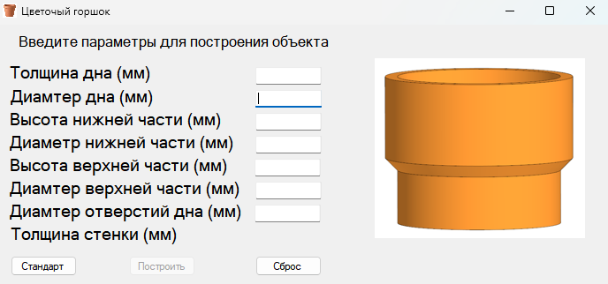

Рисунок 3.2 – Макет пользовательского интерфейса

Пользователь может как внести свои параметры, так и нажать кнопку “Стандарт”, которая внесет заготовленные значения для быстрой проверки работоспособности приложения.

Кнопка “Построить” не будет активна, пока не будут введены параметры без допущения ошибок.

Кнопка “Сброс” обнуляет все введенные параметры.

На рисунке 3.1 изображено поведение программы при введении некорректных значений.

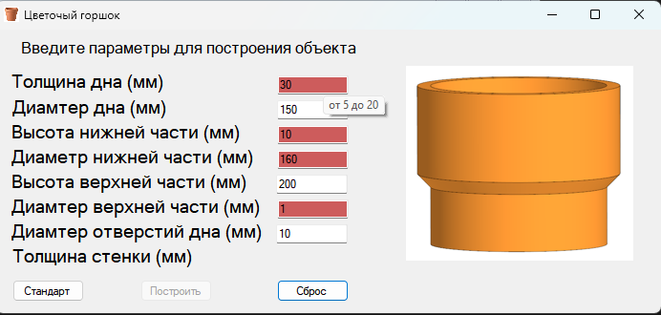

Рисунок 3.3 – Макет при вводе параметров

# **Список источников**

1. Компас 3D [Электронный ресурс]. – Режим доступа: https://kompas.ru/kompas-3d/about/ Дата обращения (15.11.2021)

2. Кидрук Максим. КОМПАС-3D V10 на 100% / М. Кидрук. – СПб.: Питер, 2009 – 560 с.

3. Профессиональный софт для работы с 3D моделями. [Электронный ресурс] — www.tflex.ru/products/konstructor/cad3d/index.php